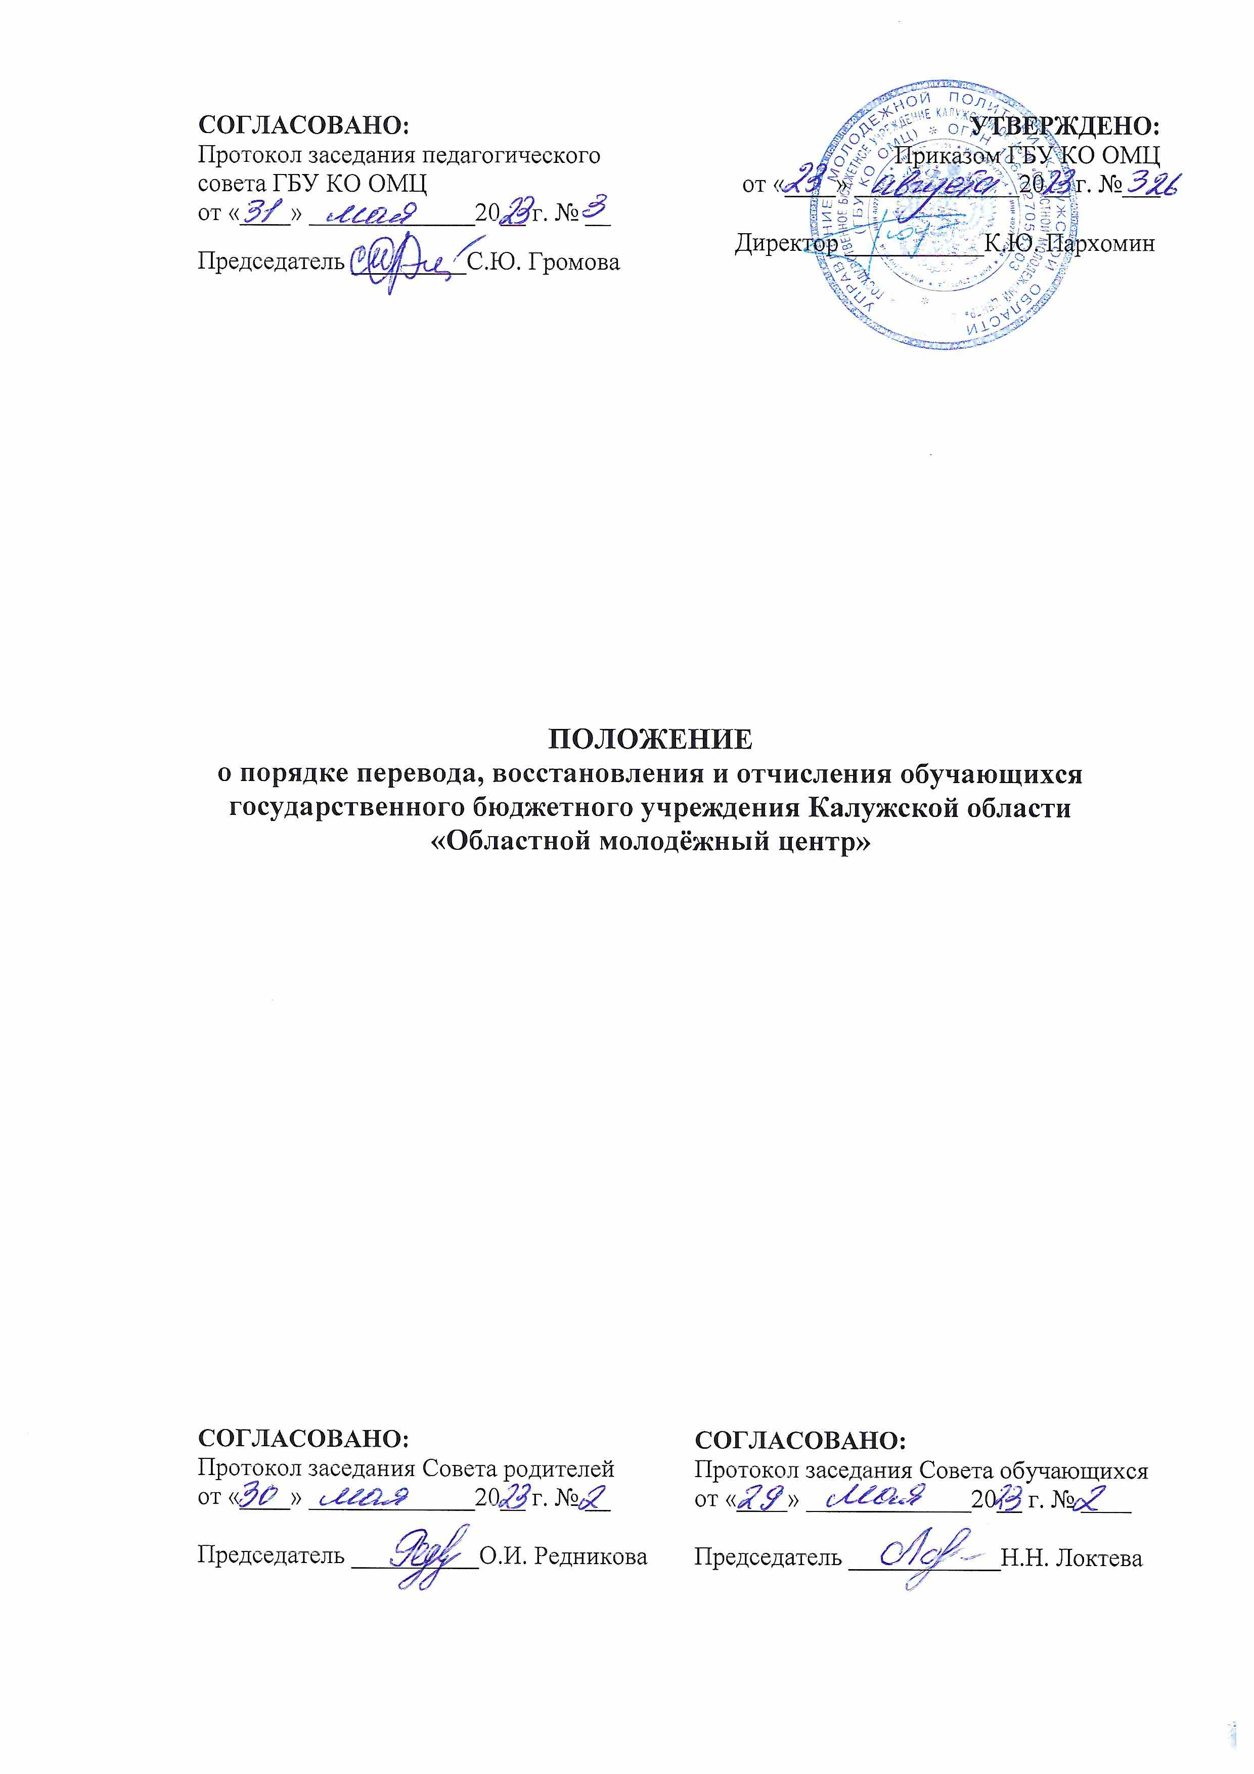

ПОЛОЖЕНИЕ
о порядке перевода, восстановления и отчисления обучающихся
государственного бюджетного учреждения Калужской области
«Областной молодёжный центр»

1. Общие положения
1.1. Настоящее положение определяет порядок перевода, восстановления и отчисления обучающихся государственного бюджетного учреждения Калужской области «Областной молодежный центр» (далее – ГБУ КО ОМЦ).
1.2. Настоящее положение разработано в соответствии с Федеральным законом от 29.12.2012 г. № 273-ФЗ «Об образовании в Российской Федерации», приказом Министерства просвещения РФ от 27.07.2022 г. № 629 «Об утверждении Порядка организации и осуществления образовательной деятельности по дополнительным общеобразовательным программам», приказом Минобрнауки России от 15.03.2013 № 185 (ред. от 21.04.2016 г.) «Об утверждении Порядка применения к обучающимся и снятия с обучающихся мер дисциплинарного взыскания», Уставом ГБУ КО ОМЦ, Правилами приема обучающихся в объединения ГБУ КО ОМЦ и иными локальными актами ГБУ КО ОМЦ.
1.3. При решении вопроса об отчислении, восстановлении или переводе обучающихся учитываются права и охраняемые законом интересы граждан, интересы государства и общества, а также права, интересы и возможности ГБУ КО ОМЦ.

2. Прекращение образовательных отношений
2.1. Образовательные отношения прекращаются в связи с отчислением обучающегося из ГБУ КО ОМЦ:
- в связи с получением образования (завершением обучения) - по окончанию полного курса освоения образовательной программы;
- досрочно по основаниям, установленным частью 1-3 статьи 61 Федерального закона «Об образовании в Российской Федерации».
2.2. Образовательные отношения могут быть прекращены досрочно в следующих случаях:
- по инициативе обучающегося или родителей (законных представителей) несовершеннолетнего обучающегося, в том числе в случае перевода обучающегося для продолжения освоения образовательной программы в другую образовательную организацию, осуществляющую образовательную деятельность;
- по инициативе ГБУ КО ОМЦ, в случае применения к обучающемуся, достигшему возраста 15 лет, отчисления как меры дисциплинарного взыскания, в случае невыполнения обучающимся по образовательной программе обязанностей по добросовестному освоению образовательной программы и выполнению учебного плана, а также в случае невыполнения обучающимися правил внутреннего распорядка, неисполнения или нарушения Устава и иных локальных актов по вопросам организации и осуществления образовательной деятельности ГБУ КО ОМЦ;
- по обстоятельствам, не зависящим от воли обучающегося или родителей (законных представителей) несовершеннолетнего обучающегося и ГБУ КО ОМЦ, в том числе в случае ликвидации организации, осуществляющей образовательную деятельность, достижением обучающимся возраста 35 лет.
2.2.1. Основанием для расторжения договора об образовании (договора об оказании платных услуг по дополнительному образованию), по инициативе ГБУ КО ОМЦ также является:
- просрочка оплаты стоимости платных образовательных услуг;
- невозможность надлежащего исполнения обязательства по оказанию платных услуг по дополнительному образованию стало вследствие действия (бездействия) обучающегося;
- по обстоятельствам, не зависящим от воли обучающегося или родителей (законных представителей) несовершеннолетнего обучающегося и ГБУ КО ОМЦ, в том числе в случаях ликвидации ГБУ КО ОМЦ, аннулирования лицензии на осуществление образовательной деятельности.
2.3. За неисполнение или нарушение Устава, правил внутреннего распорядка и иных локальных нормативных актов по вопросам организации и осуществления образовательной деятельности к обучающимся могут быть применены следующие меры дисциплинарного воздействия:
- меры педагогического воздействия;
- дисциплинарные взыскания.
2.4. Меры педагогического воздействия представляют собой действия администрации ГБУ КО ОМЦ, ее педагогических работников, направленные на разъяснение недопустимости нарушения правил поведения в ГБУ КО ОМЦ, осознание обучающимся пагубности совершенных им действий, воспитание личных качеств обучающегося, добросовестно относящегося к учебе и соблюдению дисциплины.
2.5. За неисполнение или нарушение Устава, правил внутреннего распорядка и иных локальных нормативных актов по вопросам организации и осуществления образовательной деятельности к обучающимся ГБУ КО ОМЦ могут быть применены следующие меры дисциплинарного взыскания:
- замечание;
- выговор;
- отчисление.
2.6. Применение дисциплинарных взысканий.
2.6.1. Дисциплинарное взыскание применяется не позднее одного месяца со дня обнаружения дисциплинарного проступка и не позднее шести месяцев со дня его совершения, не считая времени болезни учащегося, пребывании его на каникулах, а также времени, необходимого на учет мнения советов обучающихся, представительных органов обучающихся, советов родителей (законных представителей) несовершеннолетних обучающихся организации, осуществляющей образовательную деятельность, но не более семи учебных дней со дня представления директору ГБУ КО ОМЦ мотивированного мнения указанных советов и органов в письменной форме.
За каждый дисциплинарный проступок может быть применено только одно дисциплинарное взыскание.
2.6.2. Дисциплинарные взыскания не применяются в отношении обучающихся по программам дошкольного образования, младшего школьного возраста и обучающихся с ограниченными возможностями здоровья.
Не допускается отчисление из ГБУ КО ОМЦ обучающихся во время их болезни, каникул, академического отпуска, отпуска по беременности и родам или отпуска по уходу за ребенком.
2.6.3. По решению ГБУ КО ОМЦ за неоднократное совершение дисциплинарных проступков, предусмотренных частью 4 ст. 43 ФЗ «Об образовании в Российской Федерации» допускается применение отчисления несовершеннолетнего обучающегося, достигшего возраста пятнадцати лет из ГБУ КО ОМЦ, как меры дисциплинарного взыскания. Отчисление несовершеннолетнего обучающегося применяется, если иные меры дисциплинарного взыскания и меры педагогического воздействия не дали результата и дальнейшее его пребывание в ГБУ КО ОМЦ оказывает отрицательное влияние на других обучающихся, нарушает их права и права работников ГБУ КО ОМЦ, а также нормальное функционирование работы образовательной деятельности ГБУ КО ОМЦ.
Отчисление несовершеннолетнего обучающегося как мера дисциплинарного взыскания не применяется, если сроки ранее примененных к нему мер дисциплинарного взыскания истекли, и (или) меры дисциплинарного взыскания сняты в установленном порядке.
2.6.4. Обучающийся и (или) его родители (законные представители) вправе обжаловать в комиссию по урегулированию споров между участниками образовательных отношений меры дисциплинарного взыскания и их применение.
2.6.5. Если в течение года со дня применения меры дисциплинарного взыскания к обучающемуся не будет применена новая мера дисциплинарного взыскания, то он считается не имеющим меры дисциплинарного взыскания.
2.6.6. Директор ГБУ КО ОМЦ имеет право снять меру дисциплинарного взыскания до истечения года со дня ее применения по собственной инициативе, просьбе самого обучающегося, его родителей (законных представителей).
2.7. Основанием для прекращения образовательных отношений является приказ ГБУ КО ОМЦ об отчислении обучающегося. Права и обязанности обучающегося, предусмотренные законодательством Российской Федерации и локальными нормативными актами ГБУ КО ОМЦ, прекращаются с даты его отчисления.
2.7.1 При досрочном прекращении образовательных отношений (оказание платных услуг по дополнительному образованию), предусмотренным пунктами 2.1-2.2.1, на основании приказа ГБУ КО ОМЦ об отчислении обучающегося заключается соглашение о расторжения договора об образовании (договора об оказании платных услуг по дополнительному образованию).
2.7.2. Договор может быть расторгнут по соглашению сторон. По инициативе одной из сторон договор, может быть расторгнут по основаниям, предусмотренным действующим законодательством Российской Федерации.

3. Порядок восстановления обучающихся
3.1. Лицо, отчисленное из ГБУ КО ОМЦ, по инициативе обучающегося до завершения освоения образовательной программы, имеет право на восстановление для обучения в ГБУ КО ОМЦ в течение пяти лет после отчисления из ГБУ КО ОМЦ при наличии свободных мест и с сохранением условий обучения, но не ранее завершения учебного года, в котором указанное лицо было отчислено.

4. Порядок перевода обучающихся
4.1. Перевод обучающихся в объединениях на следующий год обучения оформляется приказом ГБУ КО ОМЦ.
4.2. Обучающиеся могут быть переведены из одного объединения в другое на основании заявления.

